Vi har koplet opp ladeanlegget sammen med Modum kommune.

Hva betyr endringen for deg som bruker?
- Prisen for lading er 2,5 pr kWh + 0,10kr per min.
- Du trenger Kople-appen, som du kan laste ned fra Appstore og Google Play.
- Bestill gjerne Kople RFID ladebrikke i appen, for å raskt starte og stoppe ladeøkten

Last ned Kople Appen og opprett bruker
Du finner vår app både i Appstore og Google Play ved å søke opp «kople». Slik oppretter du bruker:
- Klikk på «registrer ny bruker» om du ikke allerede har registrert deg i Kople Appen
- Skriv inn din epost-adresse, og hent verifiseringskode fra mail
- Skriv inn nytt passord
- Klikk på Betalingsmåter, og «Legg til betalingskort»
- Legg inn ditt bankkort

Bestill Kople RFID ladebrikke
- Klikk på Profil og ladebrikker
- Klikk på bestill ny ladebrikke
- Velg Kople RFID charging key
- Legg inn riktig adresse, evt se at adresse og navn stemmer, og klikk Order

Her kan du også legge inn eventuelle andre brikker, f.eks fra Elbilforeningen eller NAF.

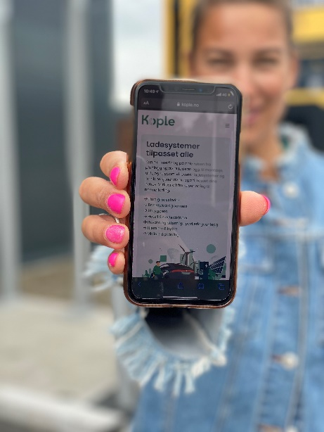
Hvordan lade med Kople?
Her finner du veiledning til å bruke våre ladestasjoner: kople.no/veiledning

Vi er tilgjengelig for deg!
Koples supportsenter er tilgjengelig for deg døgnet rundt.
Kontakt oss på telefon: 32 11 00 11, eller epost: support@kople.no

